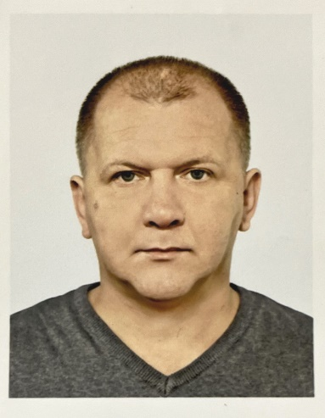
Палкин Сергей Николаевич
48 лет (04.11.1974)
Образование: высшее
График: полный рабочий день
Проживание: Курская область, г. Щигры
Опыт работы:
АО ГЕОМАШ
С сентября 2002г. по сентябрь 2004г:
- Мастер механического цеха
- - своевременная подготовка производства продукции на участке, обеспечение расстановки рабочих.;
- проверка качества выпускаемой продукции и выполняемых работ;
- - обеспечение выполнения рабочими норм выработки, правильного использования производственных площадей, оборудования, оснастки и инструмента, равномерной
(ритмичной) работы участка.
- - ежедневный учет движения деталей в цехе.

АО ГЕОМАШ
с сентября 2004г. по январь 2015г:
Старший мастер участка механического цеха
- - Обеспечение выполнения участком в установленные сроки производственных заданий по объему производства продукции (работ, услуг), качеству, заданной номенклатуре (ассортименту), повышение производительности труда, снижение трудоемкости продукции на основе рациональной загрузки оборудования и использования его технических возможностей, повышение коэффициента сменности работы оборудования, экономное расходование сырья, материалов, топлива, энергии и снижение издержек.;
- - контроль за соблюдением технологических процессов, оперативное выявление и устранение причины их нарушения;
- - анализ результатов производственной деятельности;
- - осуществление ежедневного сменного планирования.

с февраля 2015г. по настоящее время:
Начальник механического цеха
- -руководство производственно-хозяйственной деятельностью цеха;
- -координация работ мастеров и цеховых служб;
- - Аналитическая работа для повышения эффективности производства, оптимизация штата эффективное использование людских ресурсов;
- -обеспечение выполнения производственного плана;
- - Управление полным производственным процессом цеха;

Образование:
Основное: высшее
Курский Государственный Технический Университет, 2001-2007 г., высшее (инженер)
Специальность: Электроснабжение
Тема диплома: «Электроснабжение завода капсульных гидрогенераторов»
Курсы:
Краткосрочное повышение квалификации:
Государственное образовательное учреждение дополнительного профессионального образования. Межотраслевой институт повышения квалификации кадров по новым направлениям развития техники и технологии при МГТУ им Н.Э. Баумана по программе «Повышения уровня организации и управления на производстве»
Краткосрочное повышение квалификации:
Курс повышения квалификации в Бизнес-Колледже, по специальности «менеджмент»
Краткосрочное повышение квалификации:
Региональный центр компетенций в сфере производительности труда Курской области.
Прошел подготовку на учебной производственной площадки «Фабрики Процессов»
Профессиональные навыки:
Windows‚ MS Office‚ Internet. Производственные системы-5С, быстрая переналадка SMED, поток единичных изделий. 1С Предприятие —пользователь.
Организация и планирование производства, качественное и своевременное выполнение заказов производственного отдела, подбор кадров, контроль работы цеха и выполнения заданий, управление коллективом цеха (до 120чел), налаживание эффективного взаимодействия между структурными подразделениями, оперативное решение вопросов производства.
Дополнительные сведения:
Семейное положение: женат
Дети: есть
Личный автомобиль: нет
Возможность командировок: есть
О себе: высокий уровень работоспособности‚ активность‚ склонность к нестандартному и креативному решению задач‚ способность к прогнозированию‚ настойчивость. Способен самостоятельно принимать решения и нести ответственность за них‚ требователен к себе и к окружающим‚ оптимист‚ имею здоровые амбиции‚ ориентирован на результат. Стрессоустойчив, возможен переезд в другой город.
Контактные данные:
Тел.: +7-910-740-93-09
Email: sergey.palkin.1974@mail.ru

